7.3 摩擦力

一、摩擦及摩擦力
1. 摩擦与我们息息相关，老师在黑板上写字是利用粉笔与黑板间的 摩擦；你用圆珠笔做作业，是利用圆珠笔尖与纸间的 摩擦。正常步行时，鞋底与地面之间的摩擦是 摩擦。
【答案】 滑动 滚动 静
【详解】老师在黑板上写字时，粉笔在黑板表面上滑动，是利用粉笔与黑板间的滑动摩擦。
用圆珠笔做作业时，圆珠笔笔尖的珠子在纸面上滚动，是利用笔尖与纸间的滚动摩擦。
正常步行时，鞋底相对于地面没有滑动，但是有相对滑动的趋势，所以鞋底与地面之间的摩擦是静摩擦。
2. 现在正在考试物理学科，如果考场的教室内的摩擦力突然消失，我们身边的情景将会发生哪些变化？描述两个可能出现的情景：情景一： ；情景二： 。
【答案】 圆珠笔无法写字 橡皮无法使用
【详解】摩擦在生活中无处不在，我们的很多活动都离不开摩擦，如果没有摩擦力：
①圆珠笔无法写字，因为没有摩擦，笔内的滚珠不转动；
②眼镜会从鼻梁上滑下来；
③橡皮无法使用；
④粉笔无法写字；
⑤倾斜放置的东西都会滑下。
3. 滑雪运动是北京冬奥会比赛项目之一。如图甲所示，是一名滑雪运动员沿斜面下滑时的场景，如图乙是其简化图、其中O为滑雪爱好者的重心，请你在如图乙中画出运动员受到的重力和摩擦力的示意图。
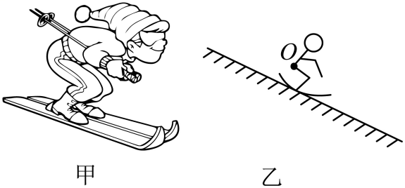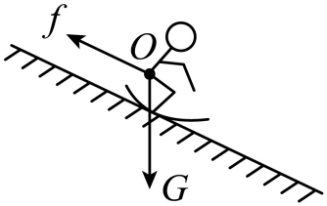
【答案】见右图。
【解析】滑雪运动员受到的重力竖直向下，沿斜面下滑时，受到的摩擦力平行于斜面向上，从运动员重心开始，分别沿各力的方向画一条有向线段，并分别用G和f表示，如图所示。
4. 如图，把吸盘压在竖直的玻璃墙上，挤出空气，它就“吸”在玻璃墙上静止不动，则吸盘所受摩擦力（ ）
A．方向竖直向下 B．方向竖直向上
C．大于其所受重力 D．小于其所受重力
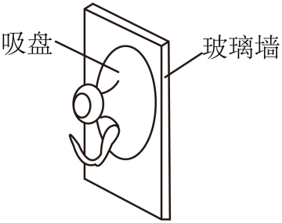
【答案】B
【详解】吸盘“吸”在玻璃墙上静止不动，受到的摩擦力与重力是一对平衡力，大小相等；方向相反，重力方向竖直向下，摩擦力方向竖直向上，故B符合题意，ACD不符合题意。故选B。
二、探究影响滑动摩擦力大小的因素
5. 如图所示，将木块放在水平桌面上，用弹簧测力计沿水平方向拉动使其运动，下列操作能使木块受到的滑动摩擦力增大的是（ ）
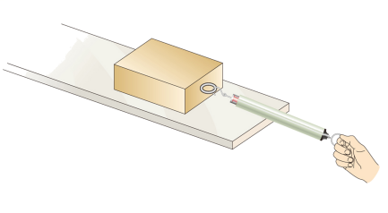
A．增大对木块的拉力 B．在木块上增加砝码
C．改变木块运动方向 D．在桌面上涂润滑油
【答案】B
【详解】A．木块所受滑动摩擦力大小与所受拉力无关，故A不符合题意；
B．在木块上加砝码，木块对桌面的压力增大，则滑动摩擦力增大，故B符合题意；
C．木块所受滑动摩擦力与木块的运动方向无关，故C不符合题意；
D．在桌面上涂润滑油，是在压力一定的情况下，通过使接触面分离，减小摩擦力，故D不符合题意。
故选B。
6. 探究“滑动摩擦力大小与哪些因素有关”的实验操作如图，下列分析正确的是（ ）
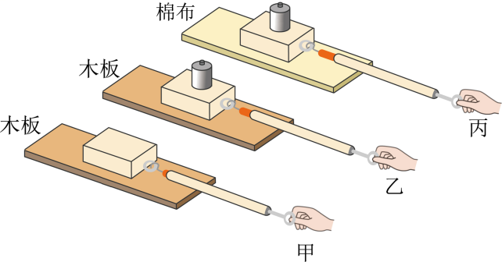
A．当用力较小时，木块未被拉动的原因是拉力小于摩擦力
B．实验中，弹簧测力计必须水平拉木块匀速滑动，速度越大，摩擦力越大
C．正确操作，比较甲、丙得出结论：压力相同，接触面越粗糙，滑动摩擦力越大
D．若把木块沿竖直方向截掉一部分后，继续图甲的操作，测得摩擦力减小，说明滑动摩擦力的大小随接触面积的减小而减小
【答案】C
【详解】A．当用力较小时，木块未被拉动，木块处于平衡状态，受到拉力和摩擦力是平衡力，拉力等于摩擦力，故A错误；
B．实验中，弹簧测力计必须水平拉木块匀速滑动，速度越大，压力和接触面的粗糙程度不变，摩擦力不变，故B错误；
C．比较甲、丙两图，压力大小相同，接触面的粗糙程度不同，且丙图接触面粗糙程，弹簧测力计的示数大，滑动摩擦力大，故得出结论：压力相同，接触面越粗糙，滑动摩擦力越大，故C正确；
D．若把木块沿竖直方向截掉一部分后，压力和接触面积同时减小为原来的一半，所以探究过程中存在的问题是：未控制压力相同，所以无法探究压力与接触面积之间的关系，不能得出滑动摩擦力的大小随接触面积的减小而减小，故D错误。
故选C。
7. 在“探究影响滑动摩擦力大小的因素”的实验中：
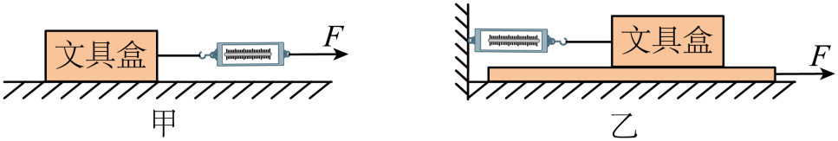
（1）如图甲所示，小明将装有部分文具的文具盒置于水平桌面上，用弹簧测力计水平向右匀速拉动文具盒，这是利用 的原理测出滑动摩擦力的大小；
（2）在实验过程中，小明发现弹簧测力计读数不稳定，于是固定弹簧测力计，通过拉动长木板进行实验，如图乙所示。此时文具盒的所受摩擦力方向 ，拉动木板 （选填“需要”或“不需要”）匀速直线运动；
（3）接着，小明又将橡皮、改正液等物品放入文具盒，重复上述实验，若小明用4N的力拉出木板时，弹簧测力计的示数为1.6N，则此时文具盒与木板之间的摩擦力为 N。
【答案】（1）二力平衡；（2）水平向右，不需要；（3）1.6
【详解】（1）只有沿水平方向拉着物体做匀速直线运动，物体在水平方向上受到平衡力的作用，由二力平衡的条件，拉力大小才等于摩擦力的大小。
（2）如图乙所示，此时文具盒水平方向上静止，所受摩擦力方向水平向右。
文具盒与弹簧测力计固定不动，拉动木板运动，该实验设计的优点是：不需要木板做匀速直线运动，便于实验操作。
（3）若小明仍用4N的力拉出木板时，文具盒相对于地面的位置不变，处于静止状态，受到水平向左的拉力和水平向右的摩擦力，它们是一对平衡力，大小相等，所以当弹簧测力计的示数为1.6N时文具盒与木板之间的摩擦力也为1.6N。
8. 在“探究滑动摩擦力大小与哪些因素有关”的实验中，所用实验器材有长木板、相同的木块A和B、弹簧测力计等。
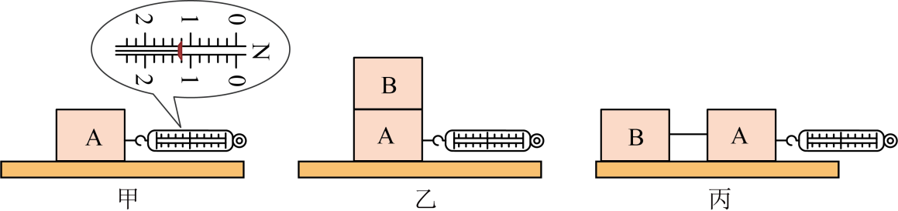
（1）如图甲所示，用弹簧测力计拉着木块在水平桌面上做 运动，木块A所受摩擦力的大小为 N。
（2）请在图甲中画出木块A所受摩擦力的示意图。
（3）甲、乙两次实验中，弹簧测力计示数的大小关系为F_{甲} F_{乙}。
（4）乙、丙两图的操作是为了探究滑动摩擦力的大小与 的关系。
【答案】（1） 匀速直线，1.2；（2）见下图；（3）</小于；（4）接触面积大小
【详解】（1）[1][2]实验中使木块水平方向做匀速直线运动，木块处于平衡状态，由二力平衡条件可知，滑动摩擦力等于弹簧测力计的拉力；读出此时弹簧测力计示数为1.2N，所以滑动摩擦力为1.2N。
（2）图甲中木块A相对木板向右滑动，所以所受摩擦力向左，受力示意图如图所示：
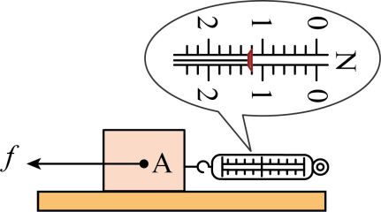
（3）在接触面粗糙程度相同时，物体间的压力越大，滑动摩擦力越大，由图甲、乙所示实验可知，物体间接触面的粗糙程度相同，乙图物体间的压力越大，弹簧测力计所示越大，物体受到的滑动摩擦力越大，故F_{甲}<F_{乙}。
（4）乙、丙图中，由于压力大小和接触面的粗糙程度不变，只改变接触面的接触面积，故探究滑动摩擦力与接触面积的关系。
三、增大或减小摩擦的方法
9. 以下四种实例中，可以减小摩擦的是（ ）
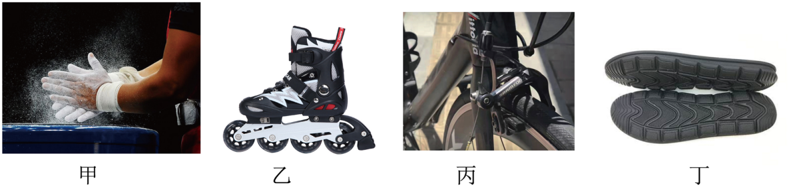
A．图甲体操运动员上器械前会在手上涂防滑粉
B．图乙轮滑鞋装有滚轮
C．图丙自行车刹车时捏紧车闸
D．图丁运动鞋底有凹凸的花纹
【答案】B
【详解】A．运动员上器械前会在手上涂防滑粉，通过增大接触面的粗糙程度增大摩擦力，故A不符合题意；
B．轮滑鞋装有滚轮，通过变滑动为滚动减小摩擦力，故B符合题意；
C．自行车刹车时捏紧车闸，通过增大压力，增大摩擦力，故C不符合题意；
D．运动鞋底有凹凸的花纹，通过增大接触面的粗糙程度增大摩擦力，故D不符合题意。
故选B。
10. 如图所示是冰壶比赛时的场景，掷球员将冰壶掷出后，冰壶正在冰面上滑行。
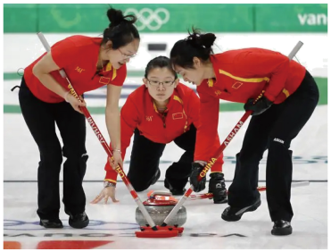
（1）掷球员的脚向后蹬冰面，人向前滑行，说明 ；冰壶滑行过程中，任何人不能触碰冰壶，刷冰员只能通过刷冰面的方式来调整冰壶的滑行方向和滑行路线。刷冰员刷冰面是为了改变冰壶所受的 （选填“重力”或“摩擦力”）；
（2）运动员穿的两只鞋是不同的，一只是专门用来滑行的滑行鞋，另一只是专门用来启动或停止运动员滑行的蹬冰鞋。运动员蹬冰鞋的鞋底为 （选填“橡胶”或“塑料”）制成，这是为了 （选填“增大”或“减小”）摩擦。
【答案】 力的作用是相互的 摩擦力 橡胶 增大
【详解】（1）掷球员的脚向后蹬冰面，给了冰面一个向后的力，冰面给了人一个向前的力使人向前滑行，说明力的作用是相互的。
刷冰员不停地刷冰面，冰和冰刷之间摩擦生热，冰熔化，冰壶和冰面之间有水，使接触面脱离，冰壶和冰面之间的摩擦力减小。
（2）橡胶制成的鞋底与接触面更加粗糙，因此运动员蹬冰脚的鞋底为橡胶制成，这是在压力一定时，通过增大接触面的粗糙程度来增大摩擦。

11. 如图所示，小梦用15N的力握住重10N的瓶子，手与瓶子间的摩擦是静摩擦，此时瓶子受到的静摩擦力大小和方向分别为（ ）
A．10N 竖直向下 B．15N 竖直向下
C．10N 竖直向上 D．15N 竖直向上

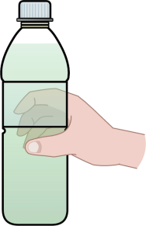
【答案】C
【详解】手与瓶子间的摩擦是静摩擦，瓶子处于静止状态，受平衡力作用，受到的重力和静摩擦力是一对平衡力，大小相等，方向相反，故静摩擦力方向竖直向上，大小为10N。故C符合题意，ABD不符合题意。故选C。
12．教室的门关不紧，常被风吹开。热心为班级做贡献的小明同学在门与门框之间垫上一块硬纸片，门就不易被风吹开了。下列解释合理的是（ ）
A．垫硬纸片前，门被风吹开是因为门没有受到摩擦力的作用
B．垫硬纸片前，门被风吹开是因为风吹门的力小于门受到的摩擦力
C．垫硬纸片后，门没被风吹开是因为风吹门的力大于门受到的摩擦力
D．垫硬纸片后，门没被风吹开是因为通过增大压力增大了门受到的摩擦力
【答案】D
【详解】A．垫硬纸片前，被风吹开是因为门受到的滑动摩擦力很小，风很容易克服摩擦将门吹开，故A不符合题意；
B．垫硬纸片前，门被风吹开是因为风吹门的力大于门受到的摩擦力，故B不符合题意；
C．垫硬纸片后，门没被吹开，说明门处于静止状态，是因为风吹门的力等于门受到的摩擦力，故C不符合题意；
D．垫硬纸片后，使门与门框之间的压力增大，因此是通过增大压力来增大门受到的摩擦力，故D符合题意。
故选D。
13. 如图所示，小华将弹簧测力计一端固定，另一端钩住长方体木块A，木块下面是一长木板，实验时用水平力F拉着长木板沿水平地面向左运动，此时弹簧测力计的示数等于木块A所受摩擦力，A稳定后，在长木板运动的过程中，以下说法正确的是（ ）
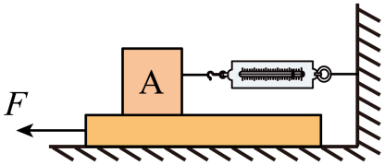
A．木块A受到的摩擦力是静摩擦力
B．木块A所受摩擦力的方向向右
C．木块A所受摩擦力的大小与拉力F的大小有关
D．增大拉动木板的速度，弹簧测力计示数保持不变
【答案】D
【详解】A．因为木块A和长木板相互接触且发生相时滑动，所以它们之间的摩擦力属于滑动摩擦力，不是静摩擦力，故A错误；
B．摩擦力的方向跟物体相对滑动的方向相反，因为长木板水平向左运动，所以，木块A相对长木板水平向右滑动，因此它受到的摩擦力的方向水平向左，故B错误；
C．木块A受到的摩擦力和压力、接触面的粗糙程度有关，和拉力F大小无关，故C错误；
D．滑动摩擦力大小与物体运动速度大小无关，因此拉动速度变大时，弹簧测力计的示数不变，故D正确。
故选D。
14．学习摩擦力时，老师做了以下实验：如图1，将牙刷放在木板上，向左拉动牙刷，观察到刷毛向右弯曲：如图2，保持牙刷不动，向右拉动木板，观察到刷毛还是向右弯曲.刷毛弯曲，说明力能使物体发生 ，图1中木板相对于刷毛向 运动，图2中刷毛受到的摩擦力方向为 。
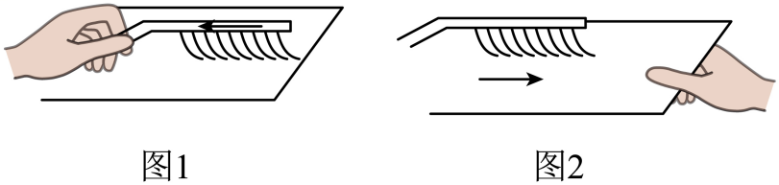
【答案】 形变 右 向右
【解析】当有力作用在刷毛上时，刷毛弯曲，刷毛的形状发生改变，由此可知力可以使物体发生形变。
以毛刷为参照物，可把木板看成向右运动。
当向右拉木板时，若以木板为参照物，也可把牙刷看成向左运动，滑动摩擦力的方向与物体相对运动的方向相反，所以滑动摩擦力的方向是向右的。
15. 某兴趣小组在探究“滑动摩擦力的大小与什么因素有关”时，用同一木块分别做了如图所示的甲、乙、丙三次实验。
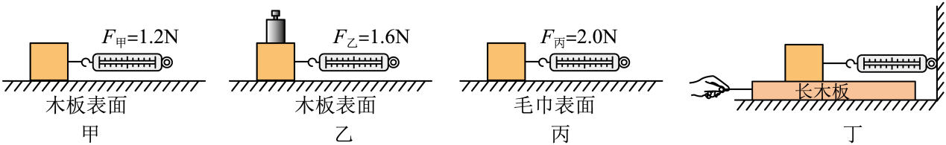
（1）甲、乙、丙三次实验中以相同速度沿水平方向匀速拉动木块，根据二力平衡知识，弹簧测力计对木块的拉力大小 （选填“等于”、“大于”或“小于”）滑动摩擦力的大小。
（2）通过对比甲、乙两次实验可知： 。
（3）通过对比 两次实验可知：其他条件相同时，接触面越粗糙，滑动摩擦力越大。
（4）兴趣小组的同学利用甲图实验装置继续探究滑动摩擦力与速度的关系，改变木块的速度，进行实验，记录的实验数据如下表：
实验次数 | 1 | 2 | 3 | 4
运动速度（m/s） | 0.2 | 0.3 | 0.4 | 0.5
测力计的示数（N） | 1.2 | 1.2 | 1.2 | 1.2
分析实验数据可知：滑动摩擦力的大小与物体运动的速度 （选填“有关”或“无关”）。
（5）小组交流讨论时发现：在实验中很难使木块做匀速直线运动，于是小伟设计了如图丁所示的实验装置，该装置的优点是 （选填“需要”或“不需要”）长木板做匀速直线运动。
【答案】 等于 其他条件相同时，压力越大，滑动摩擦力越大 甲、丙 无关 不需要
【详解】（1）实验时，用弹簧测力计水平拉动木块，使其在水平桌面上做匀速直线运动，物体在水平方向上受到平衡力的作用，根据二力平衡知识，可知拉力的大小等于滑动摩擦力的大小。
（2）通过对比甲、乙两次实验可知：其他条件相同时，压力越大，滑动摩擦力越大。
（3）由甲、丙两图知，压力相同而接触面粗糙程度不同，符合题意，所以应该是甲、丙。
（4）从表格中的数据可以看出，四次实验中木块运动的速度越来越大，而拉力的大小却始终不变，因此摩擦力的大小与运动的速度无关。
（5）丁图所示的实验装置，弹簧测力计上的木块相对于地面静止，受到摩擦力和测力计的拉力为一对平衡力，故该装置的优点是不需要长木板做匀速直线运动。

16．（2024·江苏盐城·中考真题）如图是我国低真空、磁悬浮高速列车在试验线上行驶的情形。运行管道做成低真空，主要是为了减小列车所受（ ）
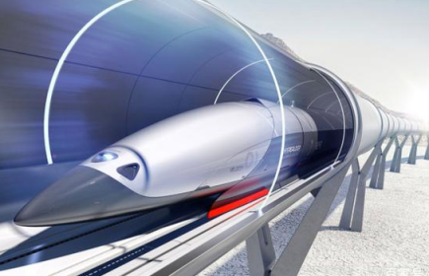
A．浮力 B．重力 C．阻力 D．支持力
【答案】C
【详解】列车在真空管道中行驶时，列车与空气间的摩擦力很小，可以忽略不计，列车受到的阻力很小，列车可以高速运行，所以运行管道做成低真空，主要是为了减小列车所受阻力。故ABD不符合题意，C符合题意。故选C。
17．（2024·江苏镇江·中考真题）如图所示，小明在测量滑动摩擦力时，将物块A置于水平木板上，用弹簧测力计水平向右拉A，使其始终做匀速直线运动。经过区域1和区域2时，弹簧测力计的示数分别为1.2N和1.8N。两区域示数不同的原因是（ ）
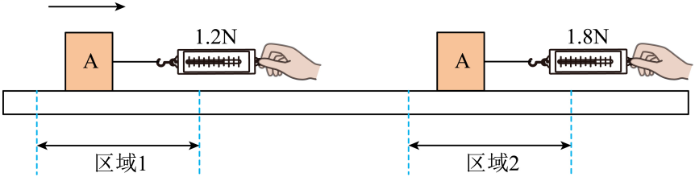
A．在区域1中A对木板的压力更大
B．在区域2中A对木板的压力更大
C．木板上区域1的粗糙程度更大
D．木板上区域2的粗糙程度更大
【答案】D
【详解】AB．根据图可知，在区域1、区域2中，A的质量没变，根据重力和质量的关系可知，重力不变，水平放置时，对木板的压力不变，故AB不符合题意；
CD．木板做匀速直线运动，根据二力平衡可知，拉力的大小等于滑动摩擦力的大小；物体的对水平木板的压力不变，但是弹簧测力计的示数（拉力大小）不同，说明滑动摩擦力的大小不同，经过区域1和区域2时，弹簧测力计的示数分别为1.2N和1.8N，所以在区域2时受到的摩擦力更大，木板上区域2的粗糙程度更大，故C不符合题意，D符合题意。
故选D。
18. （2024·湖北·中考真题）冰壶运动员比赛用鞋如图，蹬冰鞋底用橡胶制成，滑行鞋底用塑料制成。运动员用滑行鞋支撑全身在冰面上滑行，需要停下时，用蹬冰鞋接触冰面进行控制。下列说法正确的是（ ）
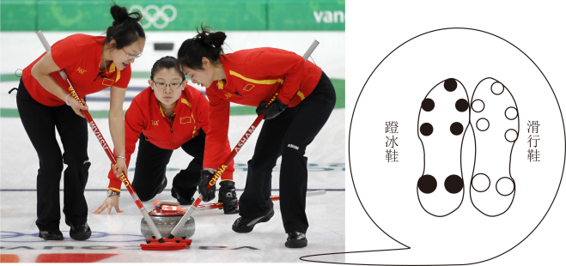
A．蹬冰鞋底是为了减小压力
B．滑行鞋底是为了减小摩擦力
C．运动员在冰面上滑行需要力来维持
D．滑行时若摩擦力消失，则运动员会停止运动
【答案】B
【详解】A．蹬冰鞋底用橡胶制成，是在压力一定的情况下，增大接触面的粗糙程度增大冰面对鞋的摩擦，故A错误；
B．滑行鞋底用塑料制成，是在压力一定的情况下，减小接触面的粗糙程度，减小冰面对鞋的摩擦，故B正确；
C．物体的运动不需要力来维持，故C错误；
D．根据牛顿第一定律，滑行时若摩擦力消失，则运动员会做匀速直线运动，故D错误。
故选B。
19. （2024·江苏无锡·中考真题）在探究影响滑动摩擦力大小的因素时，将木块放在水平木板上，用弹簧测力计沿水平方向匀速拉动木块，弹簧测力计的示数如图所示，此时木块所受滑动摩擦力大小为 N；再将毛巾平铺在木板上进行实验，可探究滑动摩擦力大小与 的关系；为了探究滑动摩擦力大小与压力的关系，你的做法是： 。
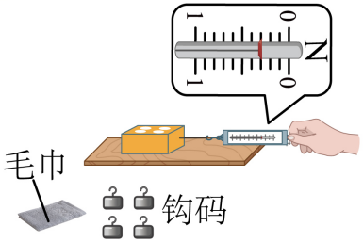
【答案】 0.3 接触面的粗糙程度 见解析
【详解】由图知，弹簧测力计的示数是0.3N，木块受到摩擦力是0.3N。
再将毛巾平铺在木板上进行实验，压力不变，改变接触面的粗糙程度，可探究滑动摩擦力大小与接触面的粗糙程度的关系。
为了探究滑动摩擦力大小与压力的关系，接触面的粗糙程度不变，改变压力大小，在木块上面放不同个数的钩码，匀速拉动木块，记录弹簧测力计的示数。
20．（2024·江苏南通·中考真题）哈尔滨冰雪节的滑雪项目吸引了很多南方“小土豆”，他们戴的滑雪手套较粗糙，是为了增大手套与滑雪杆之间的 ；滑雪时，滑雪杆向后撑地使人向前滑行，说明力的作用是 ；自由滑行时，由于受到阻力，人的滑行速度逐渐变小，说明力能改变物体的 ；滑到终点时人不会立即停下来，是因为人具有 。
【答案】 摩擦力 相互的 运动状态 惯性
【详解】[1]滑雪时人的手里拿着滑雪杆不能掉，他们戴的滑雪手套较粗糙，是利用了增大接触面粗糙程度的方式增大手套与滑雪杆之间的摩擦力。
[2]滑雪时人用滑雪杆向后撑地，就是用滑雪杆对地面施加向后的力，同时地面对滑雪杆施加了向前的力使人可以向前滑行，这说明力的作用是相互的。
[3]由于受到阻力，人的滑行速度逐渐变小，在力的作用下改变了人的运动状态，这说明力能改变物体的运动状态。
[4]滑到终点时人不会立即停下来，是因为人具有惯性，会保持之前的运动状态。

